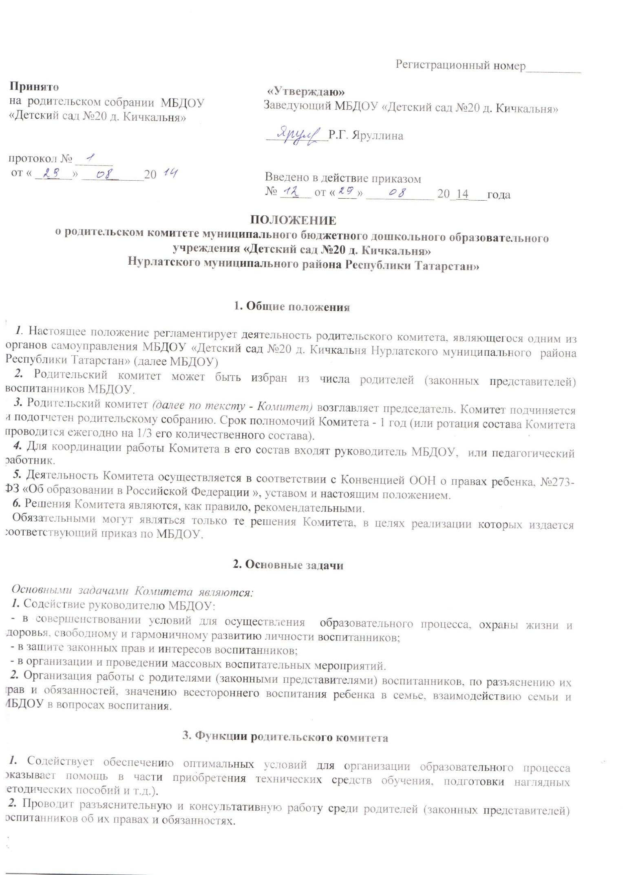

3. Оказывает содействие в проведении массовых мероприятий с воспитанниками.
4. Участвует в подготовке МБДОУ к новому учебному году.
5. Совместно с руководителем МБДОУ контролирует организацию качества питания воспитанников, их медицинского обслуживания, организацию диетического питания для отдельных воспитанников (по медицинским показаниям).
6. Оказывает помощь руководителю МБДОУ в организации и проведении общих родительских собраний.
7. Рассматривает обращения в свой адрес, а также обращения по вопросам, отнесенным настоящим положением к компетенции Комитета, по поручению руководителя МБДОУ.
8. Принимает участие в обсуждении локальных актов МБДОУ по вопросам, относящимся к полномочиям Комитета.
9. Принимает участие в организации безопасных условий осуществления образовательного процесса, соблюдения санитарно-гигиенических правил и норм.
10. Взаимодействует с другими органами самоуправления, общественными организациями по вопросам пропаганды традиций МБДОУ.
11. Взаимодействует с другими органами самоуправления МБДОУ по вопросам совершенствования управления, организации образовательного процесса.

4. Права родительского комитета

В соответствии с компетенцией, установленной настоящим положением, Комитет имеет право:
1. Вносить предложения руководителю МБДОУ, а также другим органам самоуправления МБДОУ по совершенствованию их деятельности и получать информацию о результатах рассмотрения этих предложений.
2. Заслушивать и получать информацию от руководства МБДОУ, а также других органов самоуправления МБДОУ об организации и проведении воспитательной работы с воспитанниками.
3. По представлению педагогического работника приглашать на свои заседания родителей (законных представителей) воспитанников, недостаточно занимающихся воспитанием детей в семье, а также выносить общественное порицание родителям, систематически уклоняющимся от воспитания детей в семье, от своевременного внесения платы за их содержание в МБДОУ.
4. Принимать участие в обсуждении локальных актов МБДОУ.
5. Давать разъяснения и принимать меры по рассматриваемым обращениям граждан в пределах своей компетенции.
6. Поощрять родителей (законных представителей) воспитанников за активную работу в Комитете, оказание ими помощи в проведении массовых воспитательных мероприятий и т.д.
7. Организовывать постоянные или временные комиссии под руководством членов Комитета для исполнения своих функций.
8. Разрабатывать и принимать локальные акты (о постоянных и временных комиссиях Комитета и др.).
9. В лице председателя Комитета присутствовать (с последующим информированием остальных членов Комитета) на отдельных заседаниях педагогического совета, других органов самоуправления по вопросам, относящимся к компетенции Комитета.

5. Ответственность родительского комитета

Комитет отвечает за:
1. Выполнение плана работы.
2. Организацию выполнения решений, рекомендаций Комитета.
3. Установление взаимодействия между руководителем МБДОУ и родителями (законными представителями) воспитанников в вопросах семейного и общественного воспитания.
Члены Комитета, систематически не принимающие участия в его работе, по представлению председателя Комитета могут быть отозваны избирателями.

6. Организация работы

1. В состав Комитета входят родители (законные представители) воспитанников, избираемые на родительских собраниях групп в начале учебного года.
2. Численный состав Комитета МБДОУ определяет самостоятельно.
3. Из своего состава Комитет избирает председателя (в зависимости от численного состава могут избираться также заместители председателя, секретарь).

4. О своей работе Комитет отчитывается перед общим родительским собранием не реже один раз в год.

7. Делопроизводство

1. Комитет ведет протоколы своих заседаний и общих родительских собраний в соответствии с инструкцией о ведении делопроизводства в МБДОУ.
2. Руководитель МБДОУ определяет место хранения протоколов.
3. Ответственность за делопроизводство в Комитете возлагается на секретаря.

